INS_GNSS 组合导航

松耦合，紧耦合，联邦滤波，闭环，反馈；

Ref
《捷联惯导算法与组合导航原理讲义》严恭敏；
《Principles of GNSS, Inertial ...》（第2版）；
Code：https://github.com/lee5544/PSINS ； 严恭敏；
《Principles of GNSS, Inertial ...》（第2版）随书cd-code；
Code: https://github.com/rodralez/NaveGo ;

notes
- 紧耦合和松耦合的区别
- 状态模型；紧耦合都是全状态；松耦合不是；
紧耦合的全状态包括imu的15个状态(avp+bg+ba)，和GNSS的位置、速度、时钟偏差、钟漂；
松耦合中没有GNSS相关的状态；
- 测量模型；紧耦合的误差模型的测量量是GNSS测量量(GNSS解算的位置和速度)-组合导航估计值
松耦合的误差模型的测量量是GNSS输出的位置和速度-组合导航估计值；
- 都采用误差模型
- 紧耦合中，需要编写GNSS处理程序：GNSS导航处理器读取卫星报文=>卫星位置，速度，时间=>伪距，伪距率(卫星和接收机之间)=>多个卫星产生的伪距解算接收机的精确位置(单历元解算或KF法)=>作为GNSS测量值
松耦合中，直接读取GNSS导航处理器的结果，即作为黑盒；
- 准确度对比；精度要求不高的场合用松耦合，实际上也能达到较高的精度，如开源NaveGo采用松耦合，且没有cone-compensation，精度仍然比较高；
实际上mahony也是松耦合；
- 滤波器的设计
松耦合时，由于GNSS“黑盒”内部一般由KF实现，所以输出的测量噪声存在时间相关性的问题(即不是白噪声)；这样对于松耦合的KF，不满足KF条件，所以需要选择松耦合的KF的更新周期<上述的相关时间；
松耦合的级联滤波器的问题；更新周期的选择；
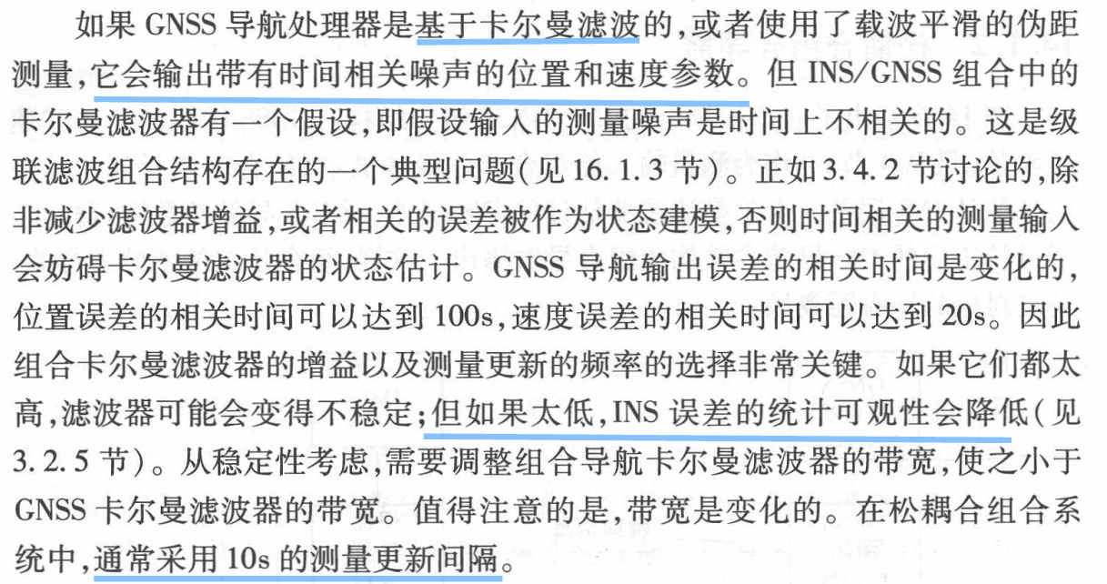
- 测量量的组合方式；松耦合是位置域（另外单独的GNSS输出位置解算的结果）；紧耦合是距离域（组合KF中计算伪距(卫星和接收机的距离)）
- 误差模型的好处
如果运动的机动性不太大，则在计算周期内认为是微小变化，则可以采用EKF近似，而且对于旋转矩阵和角度，也可以采用近似计算形式；
- 组合导航的输出
avp；
- 组合导航的测量模型
- EKF是时变模型还是定常模型
是时变模型；每次迭代的工作点不同；
- 组合导航的PQR如何设置
Q是状态噪声；R是测量噪声；
- KF中如何校正状态；开环闭环；如何选择开环闭环；
一般采用闭环，即校正在EKF内部进行，输出则是校正后的结果；EKF计算时每次校正后，状态(即误差项)清零；
对于一般的IMU，采用闭环；
- 联邦滤波的原理，应用场合
主要根据不同数据的协方差计算权重，进行组合；
- 什么是接收机钟差和钟漂；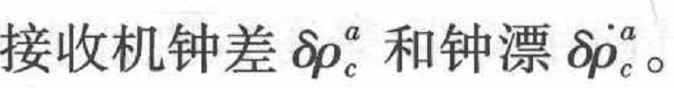

- 什么是伪距和伪距率；什么是GNSS导航结算和测量估计；什么是单历元解算和KF滤波解算；

- 什么是误差传播方程，状态模型，测量模型，PQR;

- 不同等级的IMU的精度差别；

Principles

Code & analysis《principles of …》cd;

4.1 imu闭环校正
以下code反映了imu解算时使用jing耦合滤波的结果进行校正，注意imu的数据频率远远大于GNSS;
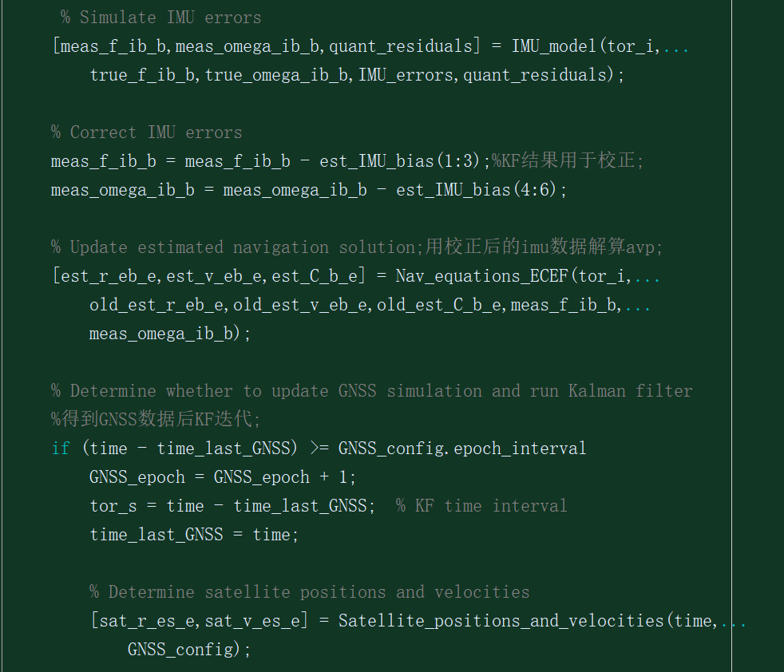

4.2 EKF主流程，GNSS测量量的产生，反映紧耦合
GNSS测量量伪距和伪距率是计算产生，不是来自另外的单独设备；接收的信号是卫星的位置速度时间等；紧耦合组合宅距离域；
对于松耦合，组合在位置域；
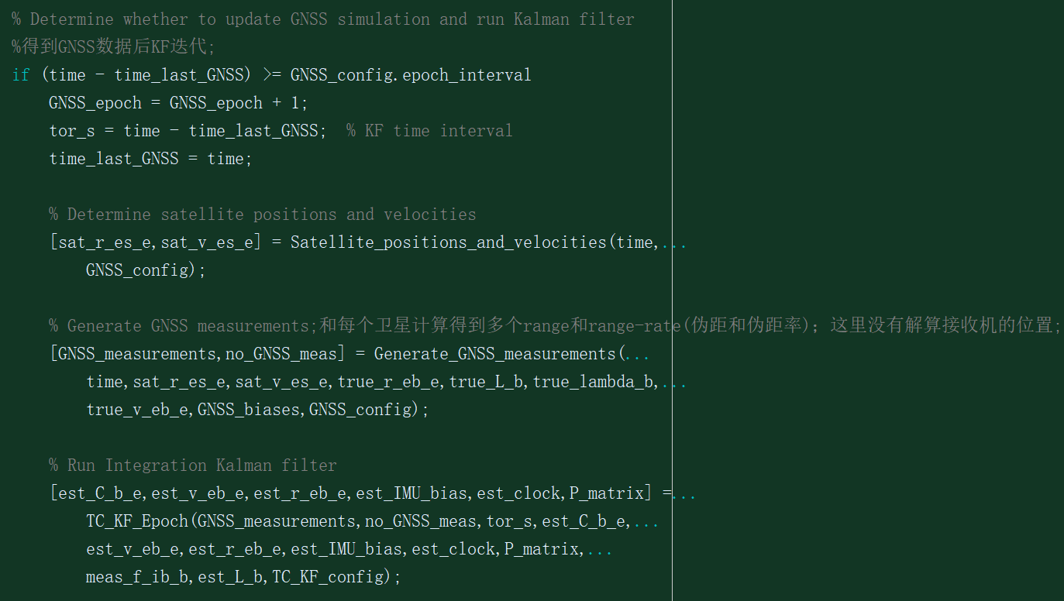

4.3 GNSS测量量的计算，反映紧耦合
在卫星—接收机数据传输时间内，地球有自转，所以新的伪距是卫星接收机距离矢量+自转产生的移动矢量；
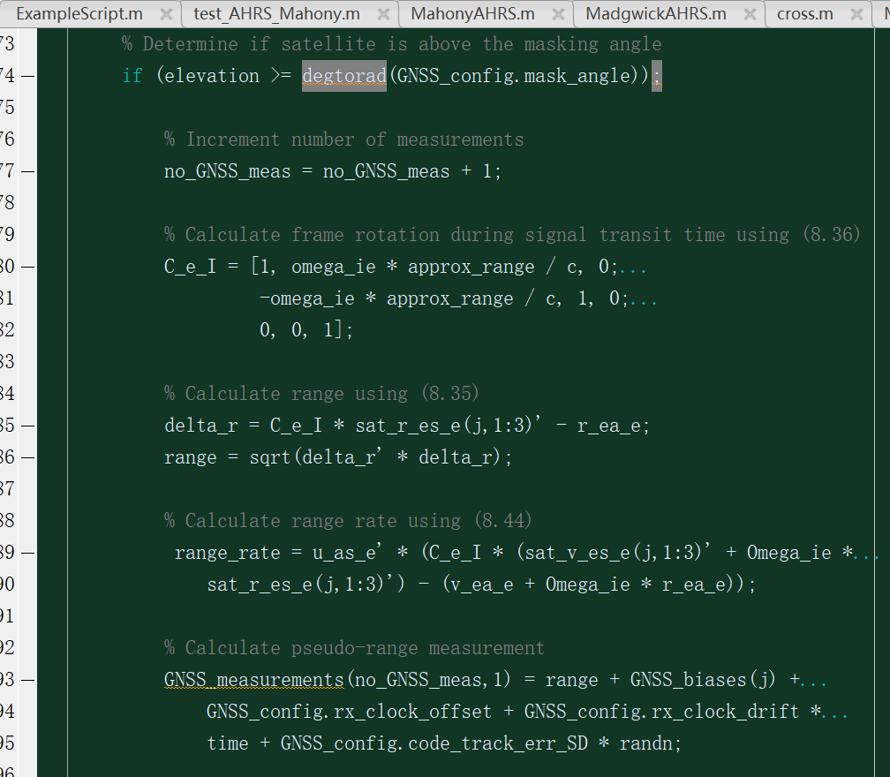

4.4 EKF update
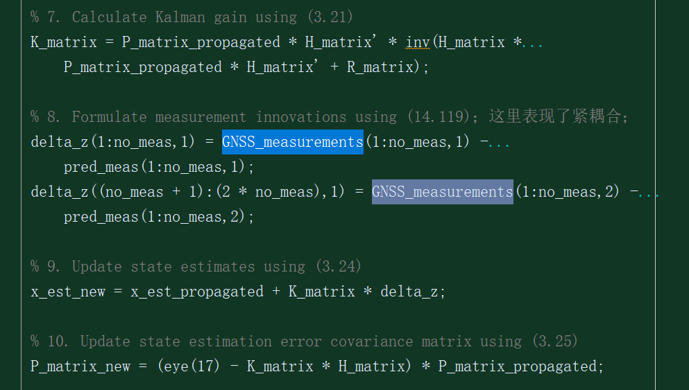

Results
程序采用仿真数据；测试发现改变imu的噪声性能，结果没有改变，说明EKF达到了较好的优化效果；
以下为紧耦合；
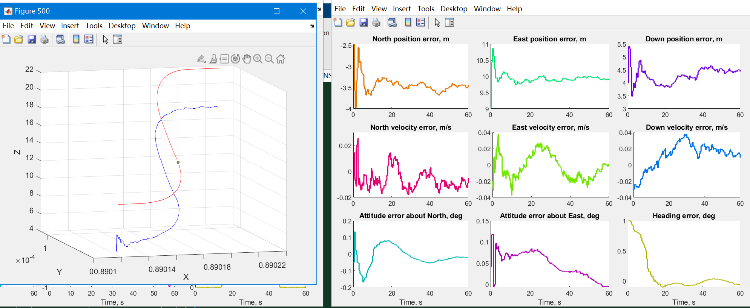
以下为松耦合；可见松耦合的精度稍差于紧耦合；
